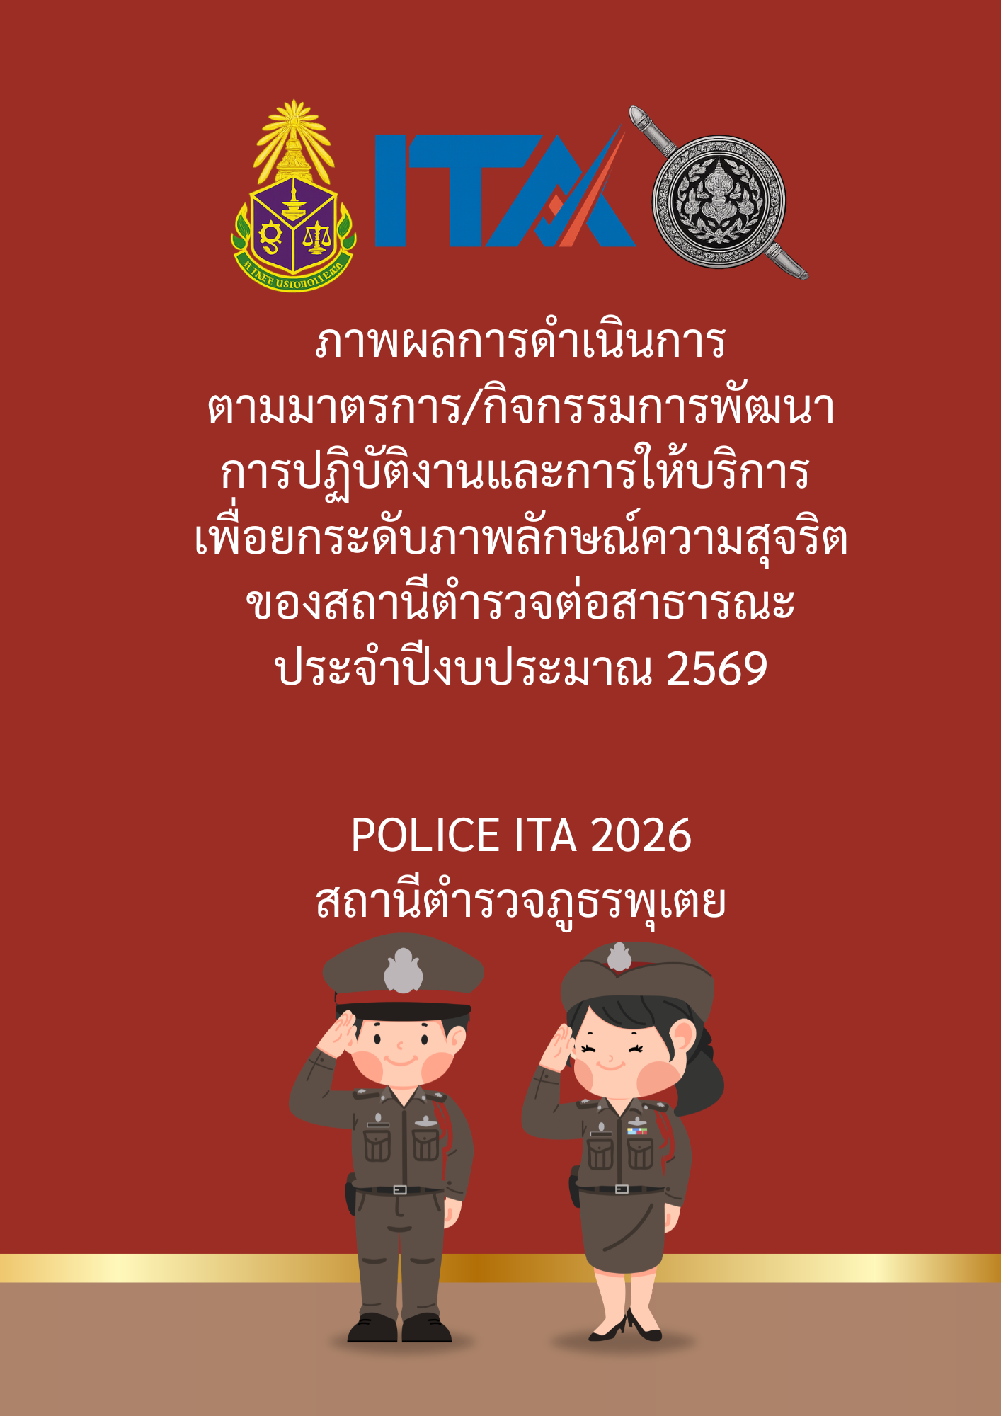
การรายงานผลการดำเนินการตามมาตรการยกระดับคุณธรรมและความโปร่งใสภายในหน่วยงาน ของสถานีตำรวจภูธรพุเตย

ประจำปีงบประมาณ พ.ศ. 2569

ตามที่ สำนักงานคณะกรรมการป้องกันและปราบปรามการทุจริตแห่งชาติ ได้ร่วมกับสำนักงานตำรวจแห่งชาติ ในการขยายการประเมินคุณธรรมและความโปร่งใสในการดำเนินงานของหน่วยงานภาครัฐ (Integrity and Transparency Assessment: ITA) ลงสู่ “สถานีตำรวจทั่วประเทศ” ในปีงบประมาณ พ.ศ. 2569 ในฐานะหน่วยงานในสังกัดสำนักงานตำรวจแห่งชาติ ซึ่งมีภารกิจในการบริการประชาชนในเขตพื้นที่ เพื่อสะท้อนให้เห็นถึงบทบาทและความสำคัญของการบริหารราชการของสถานีตำรวจ และเกิดกลไกการมีส่วนร่วมและการป้องกันการทุจริตในการบริหารราชการ จึงมีความจำเป็นอย่างยิ่งที่จะต้องมีการพัฒนาระบบการบริหารราชการ การให้บริการ ให้มีคุณธรรมและความโปร่งใส
สถานีตำรวจภูธรพุเตย ได้ดำเนินการเตรียมความพร้อมรับการประเมินคุณธรรมและความโปร่งใสในการดำเนินงานของหน่วยงานภาครัฐ (Integrity and Transparency Assessment: ITA) ของสถานีตำรวจนครบาลและสถานีตำรวจภูธร ประจำปีงบประมาณ พ.ศ. 2569 รายละเอียดดังนี้
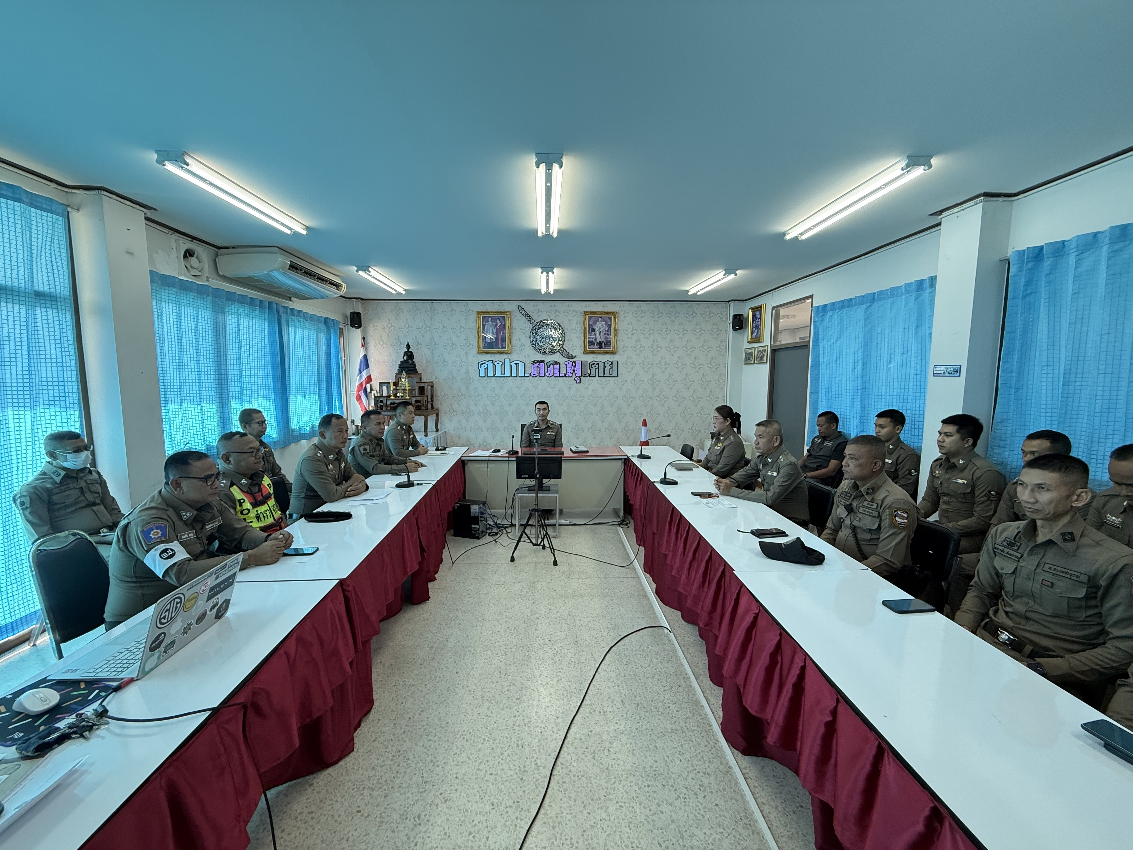
วันที่ 24 เม.ย.๖๙ พ.ต.อ.หัสไชย สาจุ้ย ผกก.สภ.พุเตย พร้อมข้าราชการตำรวจที่เป็นคณะทำงานขับเคลื่อนฯ ของสถานี ได้เข้าร่วมประชุมและกำหนดมาตรการ/กิจกรรมการพัฒนาการปฏิบัติงานและการให้บริการ เพื่อยกระดับภาพลักษณ์ความสุจริตของสถานีตำรวจต่อสาธารณะ เพื่อเตรียมความพร้อมในการดำเนินการประเมินคุณธรรมและความโปร่งใสในการดำเนินงานของหน่วยงานภาครัฐ (Integrity and Transparency Assessment: ITA) ของสถานีตำรวจ ประจำปีงบประมาณ พ.ศ. 2569
เพื่อเป็นการยกระดับคุณธรรมและความโปร่งใสภายในหน่วยงาน ของสถานีตำรวจ และเน้นการให้บริการประชาชนที่มารับบริการที่สถานีตำรวจด้วยจิตใจการให้บริการ(Service Mind) และให้ถือปฏิบัติตามนโยบายการต่อต้านการรับสินบน นโยบายการไม่รับของขวัญของกำนัล และเป็นการต่อต้านการทุจริตอีกด้วย
๑.มาตรการ/กิจกรรมการพัฒนาการปฏิบัติงานและการให้บริการ เพื่อยกระดับภาพลักษณ์ความสุจริตของสถานีตำรวจต่อสาธารณะ
๑.1.การพัฒนายกระดับการให้บริการประชาชนเพื่ออํานวยความสะดวกแก่ผู้รับบริการที่มายังสถานีตํารวจเพื่อยกระดับภาพลักษณ์ความสุจริตของสถานีตำรวจต่อสาธารณะมีการดําเนินการปรับปรุงพัฒนาหน่วยงาน ดังต่อไปนี้

การพัฒนาด้าน | ผลการดำเนินการ
1.การให้บริการ ณ จุดบริการแบบเบ็ดเสร็จ (One Stop Service) ให้มีจุดบริการประชาชนในแต่ละสายงาน ครอบคลุมกับความต้องการของประชาชน | - ปรับปรุงห้องบริการแบบเบ็ดเสร็จ (One Stop Service) ให้มีจุดบริการประชาชนในแต่ละสายงาน ครอบคลุมกับความต้องการของประชาชน  - จัดทำป้ายประชาสัมพันธ์แต่ละจุดบริการให้ชัดเจน  - พัฒนาปรับปรุงการให้บริการของเจ้าหน้าที่ตำรวจ ณ จุดบริการ ให้มีความสะดวก ไม่ซ้ำซ้อน

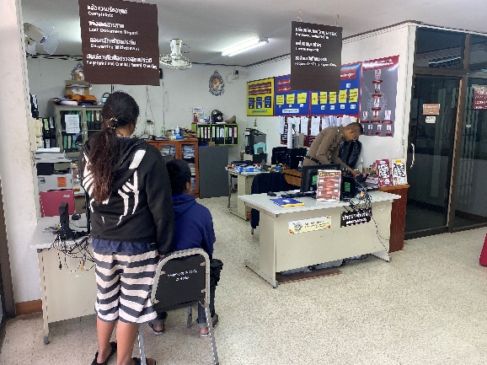 | 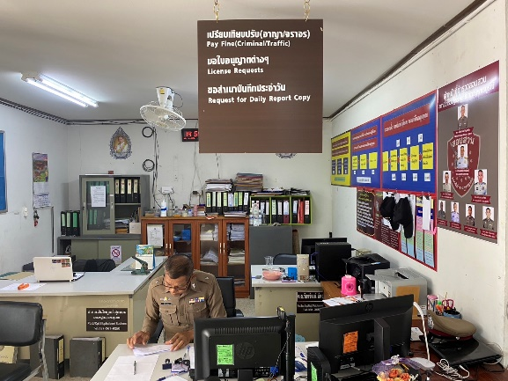
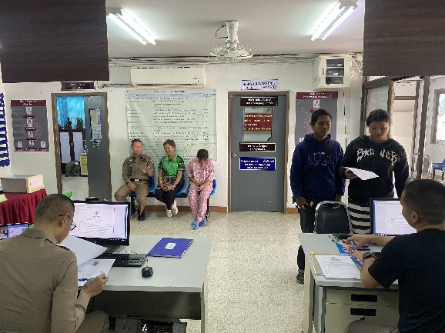 | 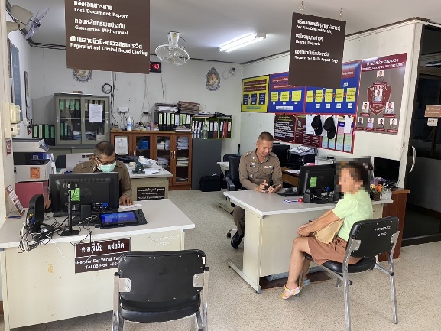

การพัฒนาด้าน | ผลการดำเนินการ
2.จุดประชาสัมพันธ์/สอบถามความคืบหน้าการดำเนินคดี | - มีจุดบริการประชาสัมพันธ์ และจัดให้มีเจ้าหน้าที่ประชาสัมพันธ์ เพื่อประชาสัมพันธ์ช่องทางที่ประชาชนมารับบริการ และติดต่อประสานงานแต่ละสายงานในเบื้องต้น  - มีการแสดงตารางเวรการปฏิบัติงานของผู้ปฏิบัติงานประจำวัน พร้อมหมายเลขโทรศัพท์ที่สามารถติดต่อได้  - จัดให้มีช่องทางให้ผู้รับบริการสอบถามความคืบหน้าการดำเนินงานหรือดําเนินคดี และมีการประชาสัมพันธ์ภายในห้องบริการแบบเบ็ดเสร็จ One Stop Service ของสถานีตำรวจ  จัดทำอินโฟกราฟิคนโยบายไม่รับของขวัญและของกำนัลทุกชนิด (No Gift Policy)

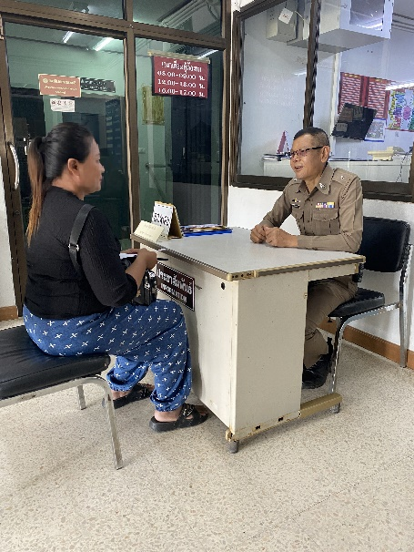 | 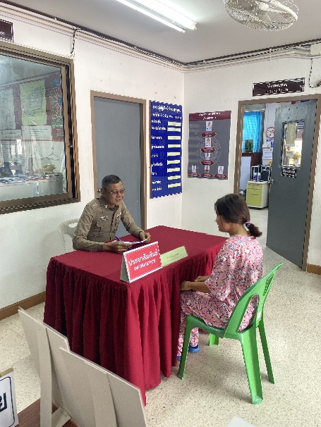

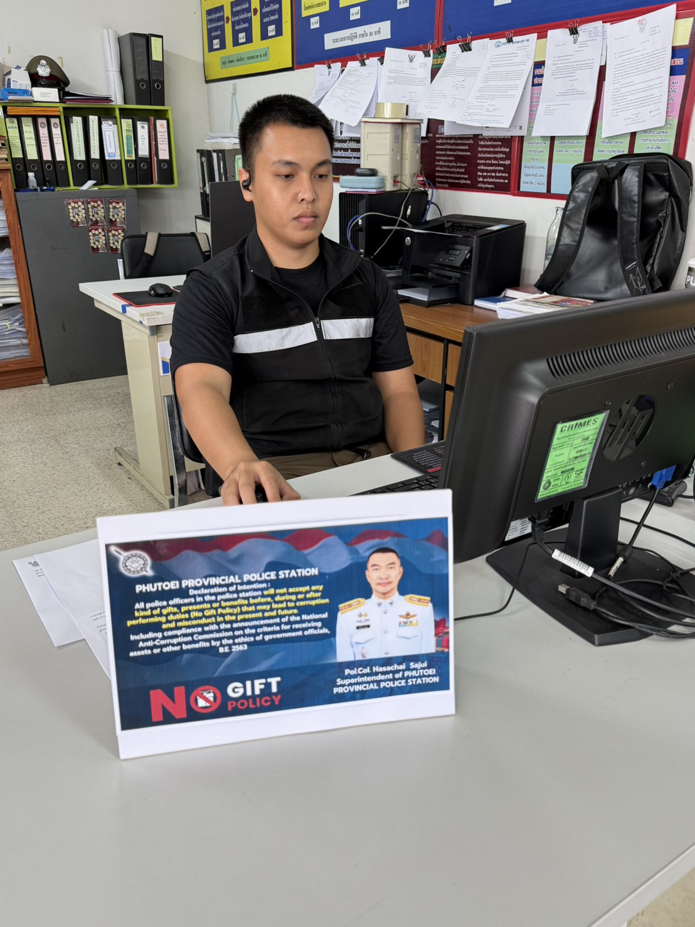 | 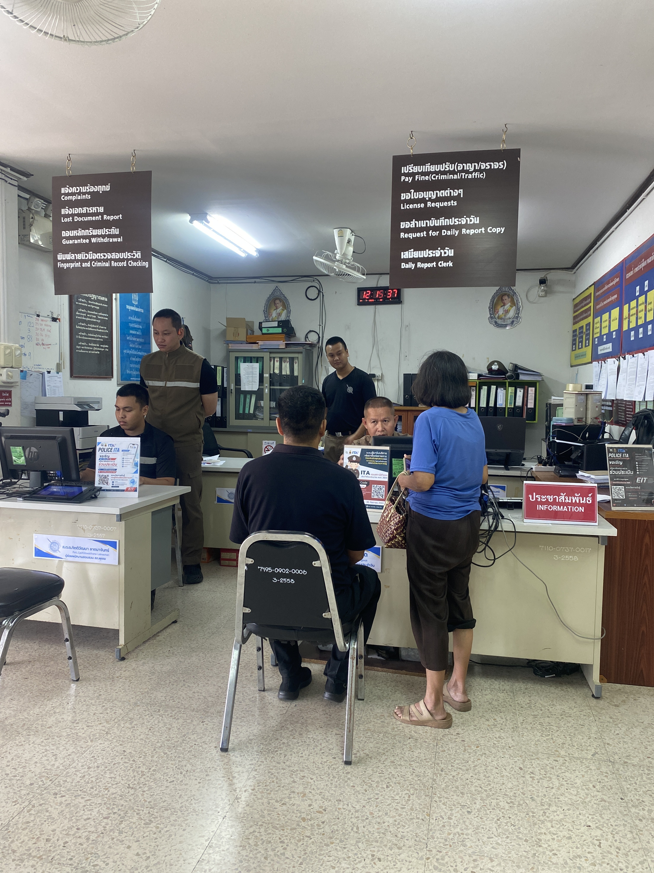

การพัฒนาด้าน | ผลการดำเนินการ
3.มีป้ายการประชาสัมพันธ์บริเวณจุดบริการแบบเบ็ดเสร็จ | - มีป้ายการประชาสัมพันธ์บริเวณจุดบริการแต่ละจุด  - มีการติดตั้งให้ผู้มารับบริการสังเกตเห็นได้อย่างชัดเจน เพื่อง่ายต่อการติดต่อราชการได้รวดเร็ว ที่จุดบริการแบบเบ็ดเสร็จ One Stop Service  - จัดทำอินโฟกราฟิคนโยบายไม่รับของขวัญและของกำนัลทุกชนิด (No Gift Policy)

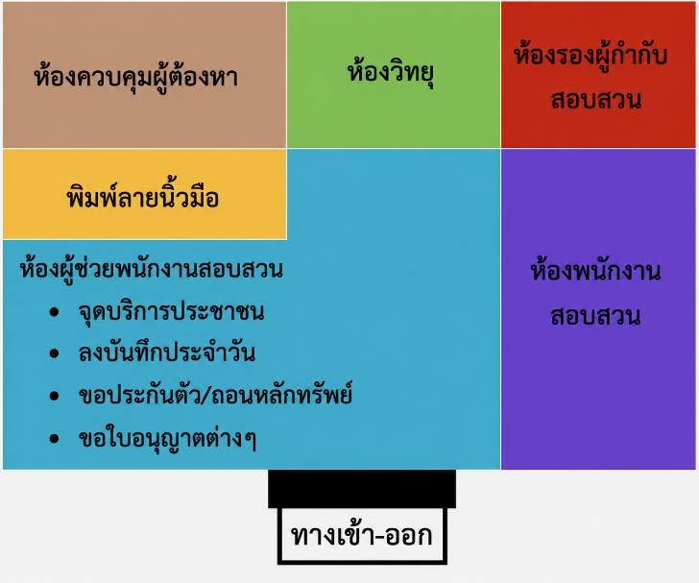 | 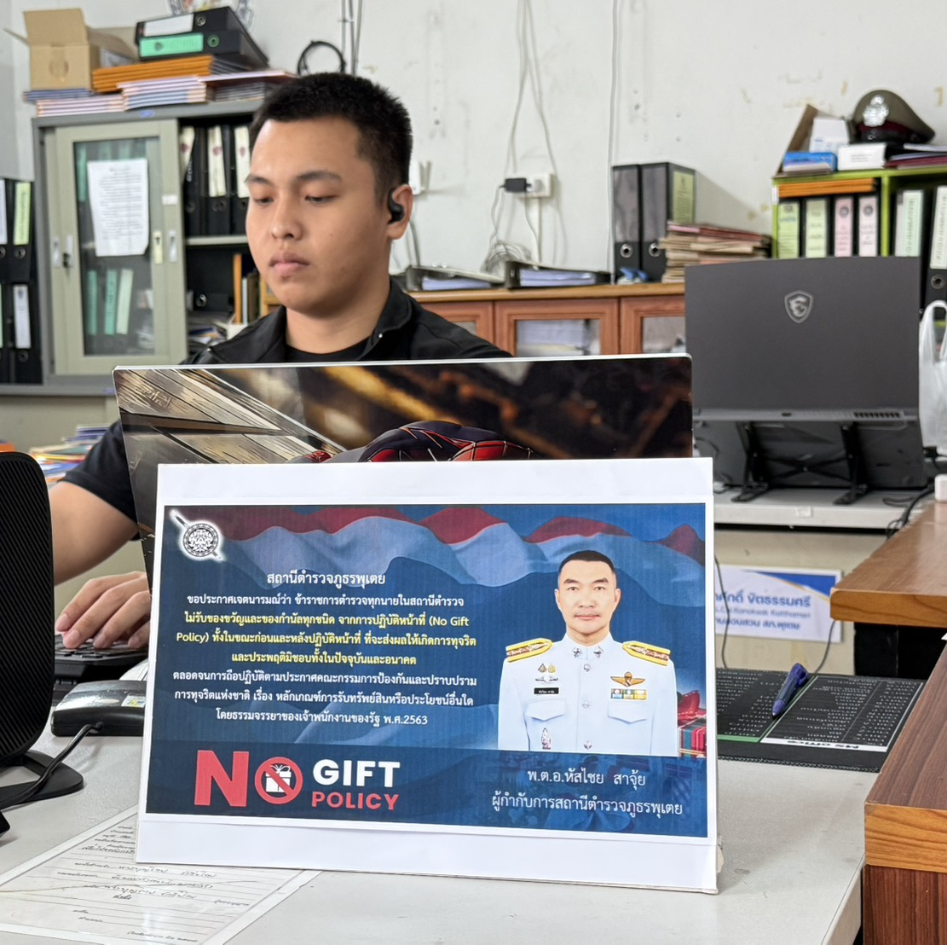

การพัฒนาด้าน | ผลการดำเนินการ
4.ป้ายพันธะสัญญา | - มีป้ายพันธะสัญญากระบวนการดำเนินงาน ติดตั้งให้ผู้รับบริการได้เห็นชัดเจนที่จุดห้องบริการแบบเบ็ดเสร็จ One Stop Service  - มีการประชาสัมพันธ์ในเว็บไซต์ของสถานีตำรวจ

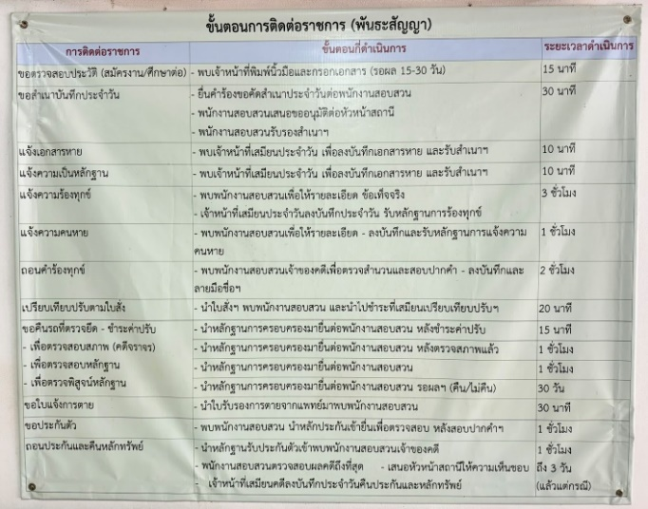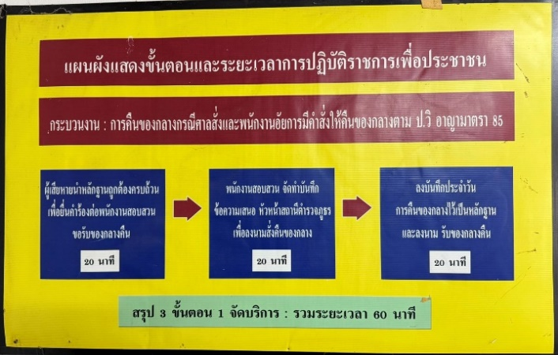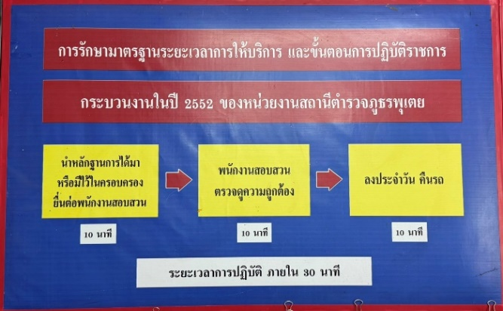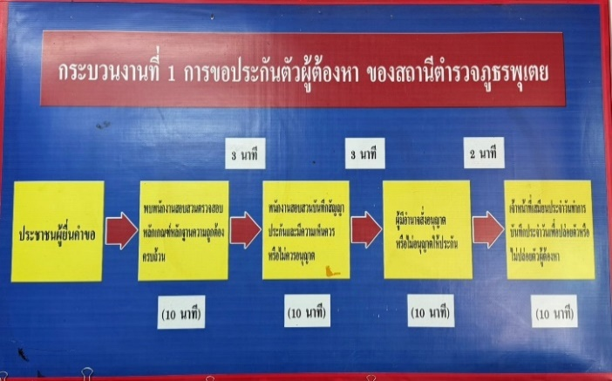

การพัฒนาด้าน | ผลการดำเนินการ
5.ป้าย No Gift Policy | - มีป้ายนโยบายไม่รับของขวัญและของกำนัลทุกชนิด No Gift Policy ติดไว้ที่จุดห้องบริการแบบเบ็ดเสร็จ One Stop Service ให้ผู้รับบริการเห็นชัดเจน เพื่อแสดงเจตจํานงของหัวหน้าสถานีในการไม่รับของขวัญของกํานัล และยกระดับความสุจริตของสถานีตำรวจ

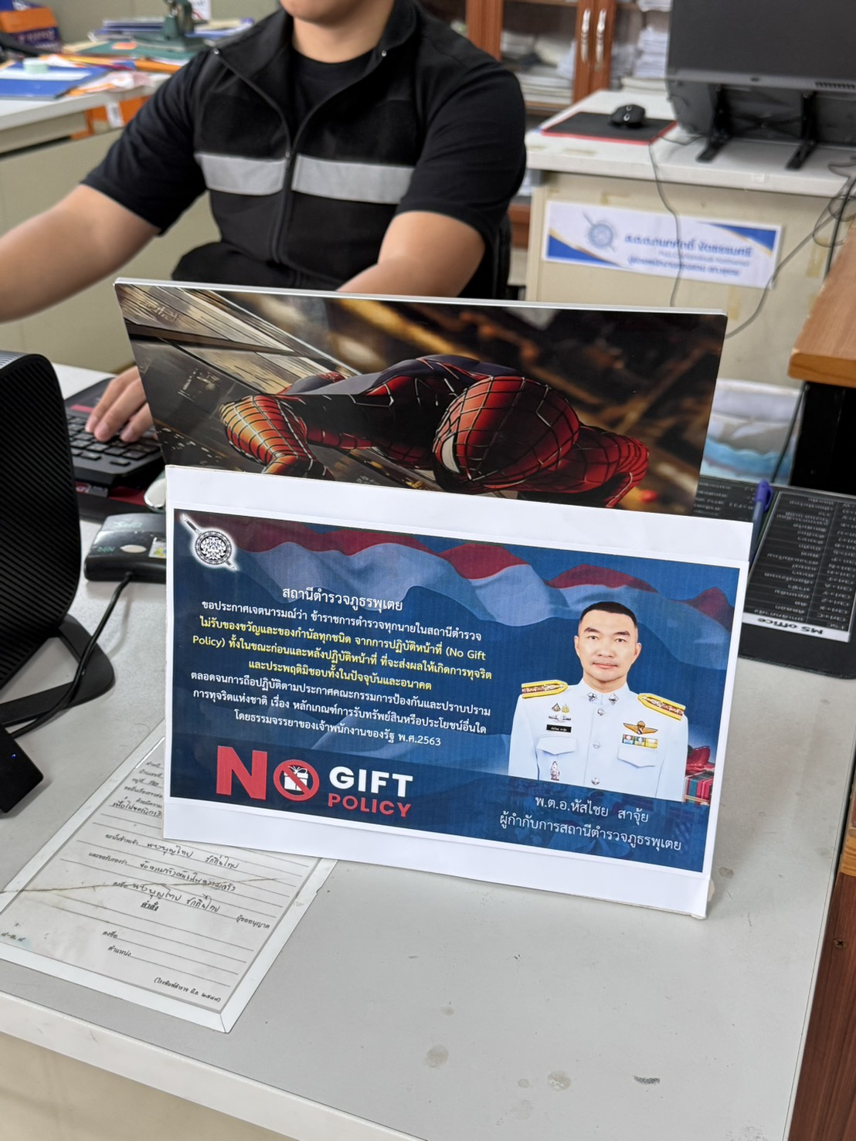

การพัฒนาด้าน | ผลการดำเนินการ
6.ป้ายประชาสัมพันธ์ Download  คู่มือการให้บริการ | - นำคู่มือประชาสัมพันธ์ในเว็บไซต์ของสถานีตำรวจมาสแกนให้ดาวโหลดข้อมูล

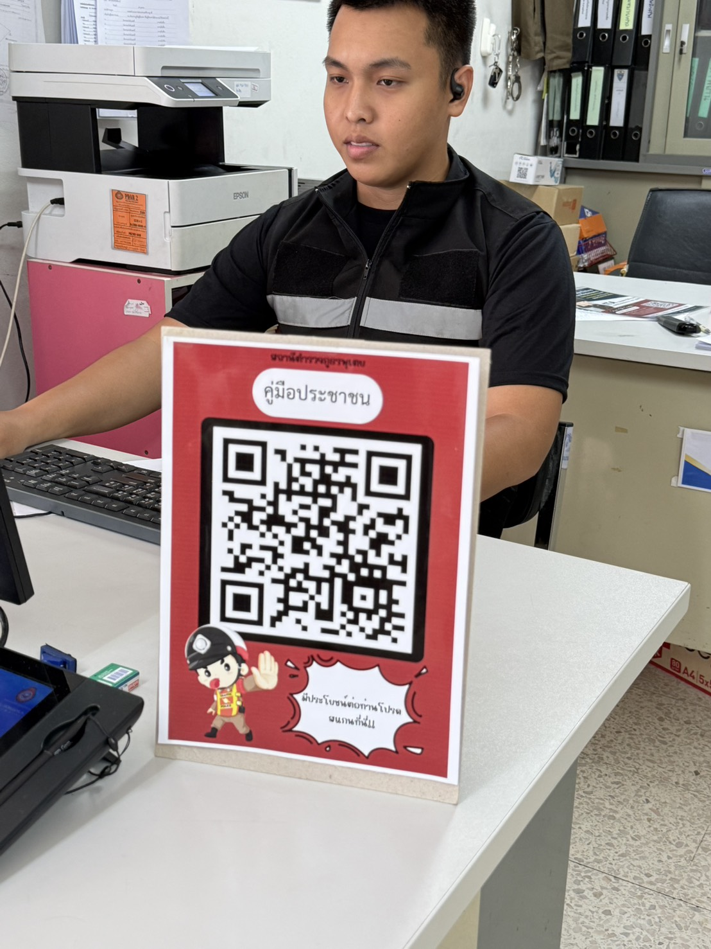

การพัฒนาด้าน | ผลการดำเนินการ
7.การจัดสิ่งอำนวยความสะดวก  การให้บริการประชาชน | - บริเวณจุดบริการ ได้จัดให้มีจุดบริการน้ำดื่มสําหรับ ผู้รับบริการ / มีที่นั่งพักรอติดต่อราชการ/ จัดห้องน้ำชาย หญิงและผู้พิการที่สะอาด/ มีที่จอดรถสําหรับผู้รับบริการ ผู้มาติดต่อราชการที่เพียงพอ เป็นต้น

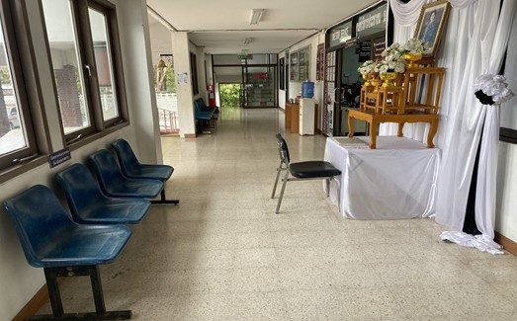 | 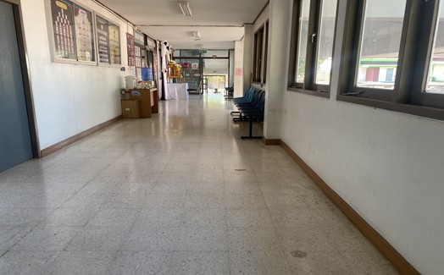
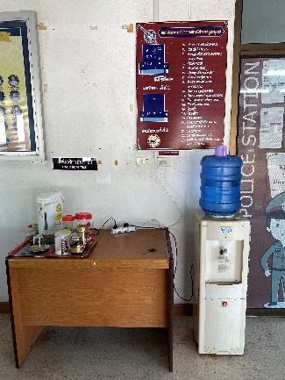 | 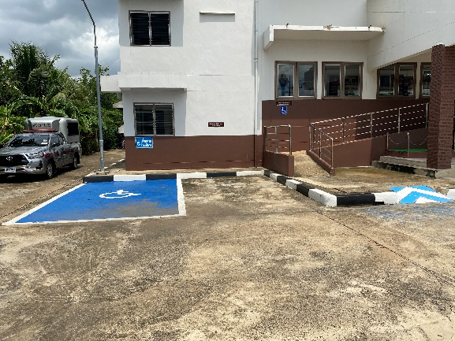
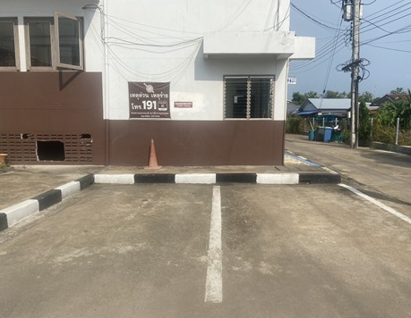 | 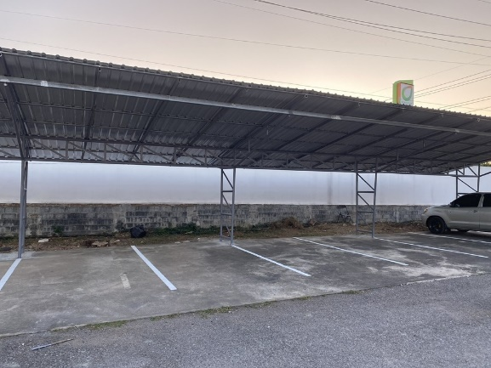
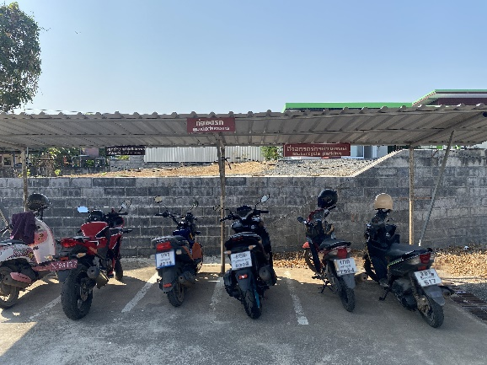 | 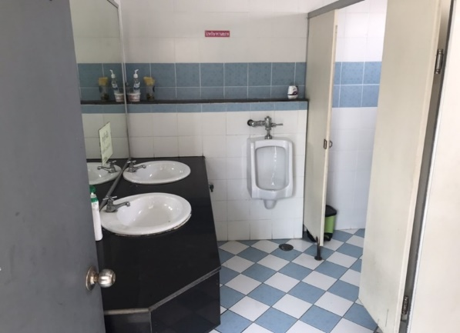
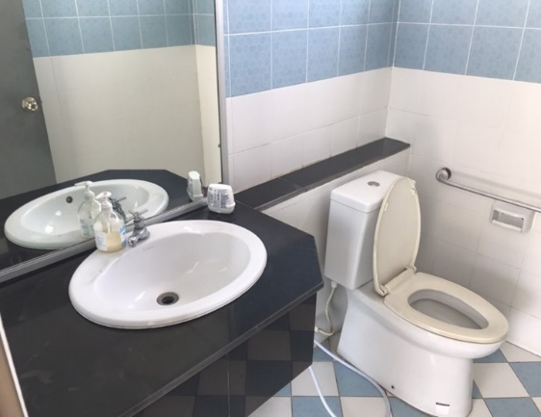 | 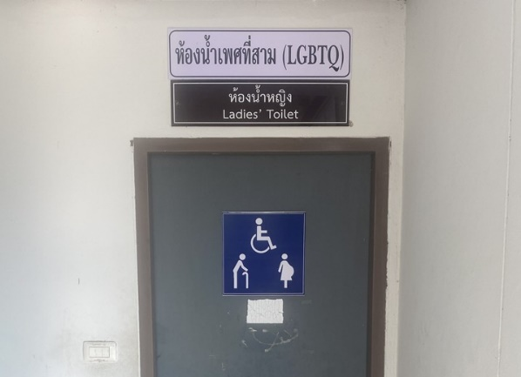

การพัฒนาด้าน | ผลการดำเนินการ
8.จุดแสดงช่องทางการรับเรื่องร้องเรียน/ร้องทุกข์จากการปฏิบัติหน้าที่ของตำรวจ | - มีจุดแสดงช่องทางการรับเรื่องร้องเรียน/ร้องทุกข์จากการปฏิบัติงานของเจ้าหน้าที่ตำรวจอย่างชัดเจนในห้องบริการ

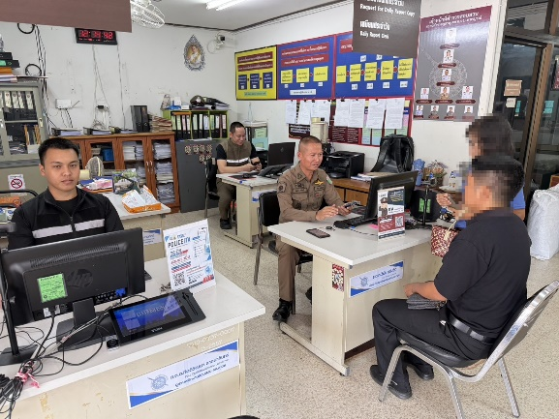 |  | 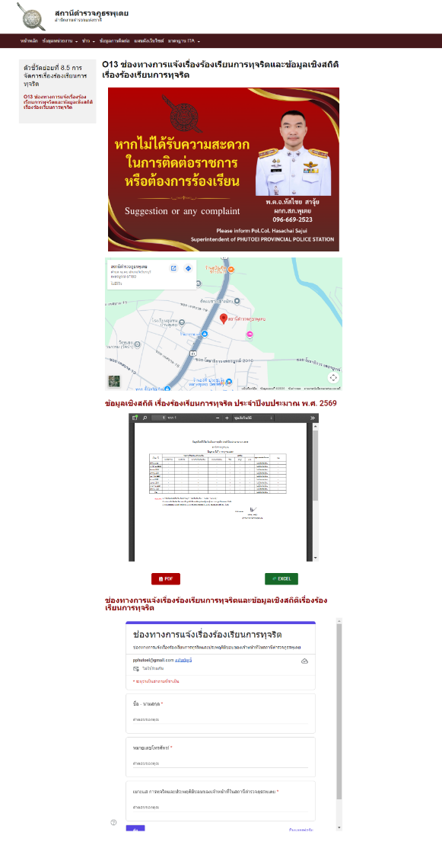
 | การพัฒนาด้าน | ผลการดำเนินการ
 | 9.จุดประชาสัมพันธ์แบบวัด EIT ของหน่วยงาน | - มีจุดประชาสัมพันธ์แบบวัด EIT ของหน่วยงาน ผ่าน Link หรือ QR code ที่ download จากระบบ ITAP ให้ประชาชนได้ทำการประเมินเพื่อสะท้อนระดับคุณธรรมและความโปร่งใสของสถานีตำรวจ

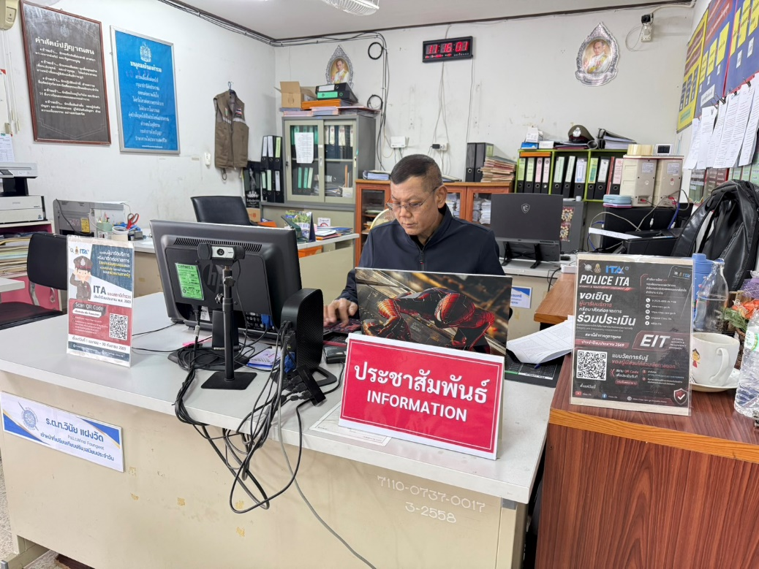

2.การประชาสัมพันธ์ สื่อสาร บทบาทภารกิจ และผลการปฏิบัติงานของสถานีตำรวจให้แก่ผู้มารับบริการได้รับทราบ อันเป็นการยกระดับภาพลักษณ์ของหน่วยงาน
การพัฒนาด้าน | ผลการดำเนินการ
1.การประชาสัมพันธ์ สื่อสาร บทบาทภารกิจ และผลการปฏิบัติงานของสถานีตำรวจให้แก่ผู้มารับบริการได้รับทราบ อันเป็นการยกระดับภาพลักษณ์ของหน่วยงาน | 1.เพิ่มช่องทางการประชาสัมพันธ์ให้แก่ประชาชนได้รับทราบ บทบาท ภารกิจ และผลการปฏิบัติงานของสถานีตำรวจ ทางพื้นที่ประชาสัมพันธ์ของสถานี  2.เพิ่มช่องทางการประชาสัมพันธ์ให้แก่ประชาชนได้รับทราบ บทบาท ภารกิจ และผลการปฏิบัติงานของสถานีตำรวจ ทางพื้นที่สื่อสังคมออนไลน์ เว็บไซต์ กลุ่ม line เป็นต้น  3.เพิ่มช่องทางการให้บริการผ่าน Application ที่มีประโยชน์ต่อประชาชนทางเว็บไซต์ และเพิ่มช่องทางการให้บริการ รวมถึงเป็นการยกระดับภาพลักษณ์ความสุจริตของสถานีตำรวจ

1.จัดทำบอร์ดประชาสัมพันธ์ บทบาท ภารกิจ และผลการปฏิบัติงานของสถานีตำรวจ แต่ละสายงาน เป็นประจำทุกเดือน ให้ประชาชนทราบ
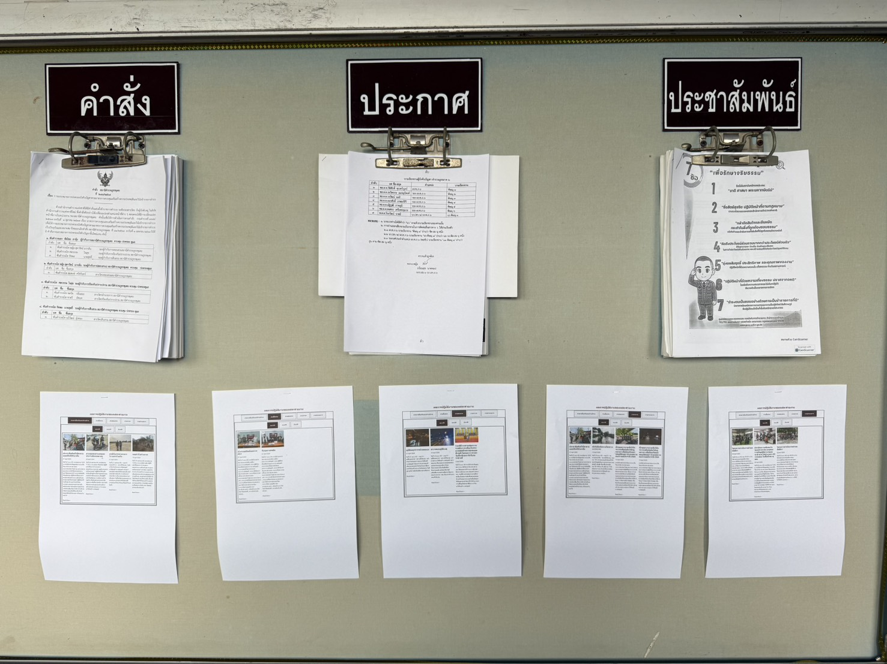

2.นำข้อมูล บทบาท ภารกิจ และผลการปฏิบัติงานของสถานีตำรวจ ประชาสัมพันธ์ผ่านช่องทางสื่อสังคมออนไลน์ที่สถานีใช้อยู่ ลงข้อมูลในเวปไซด์ของสถานีในช่องทางการประชาสัมพันธ์ผลการปฏิบัติงานของแต่ละสายงาน เป็นประจำทุกเดือน ให้ประชาชนทราบ
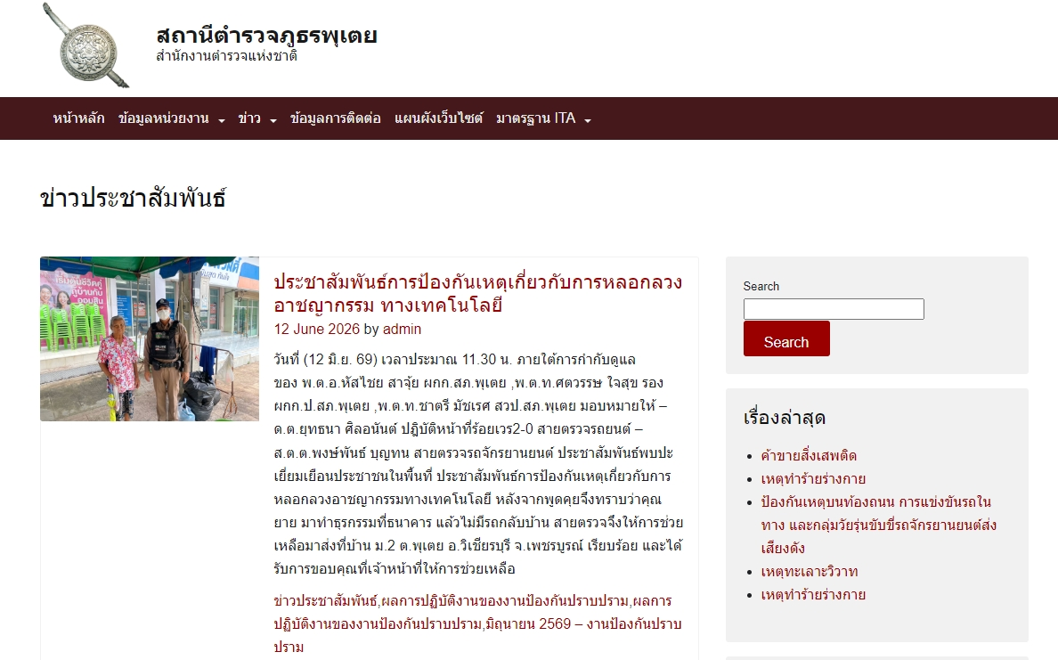 | 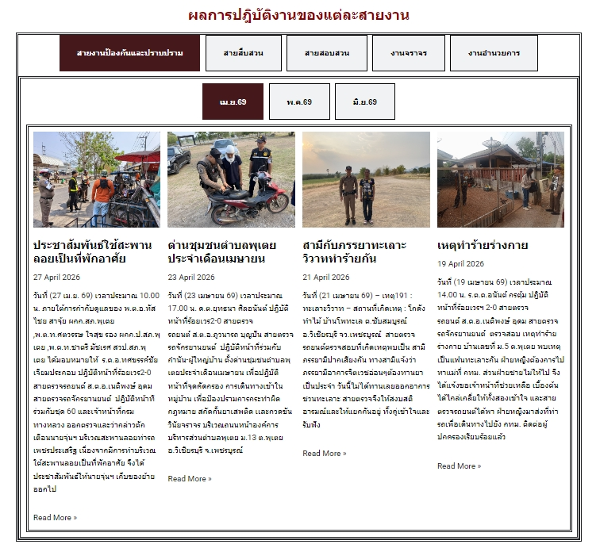
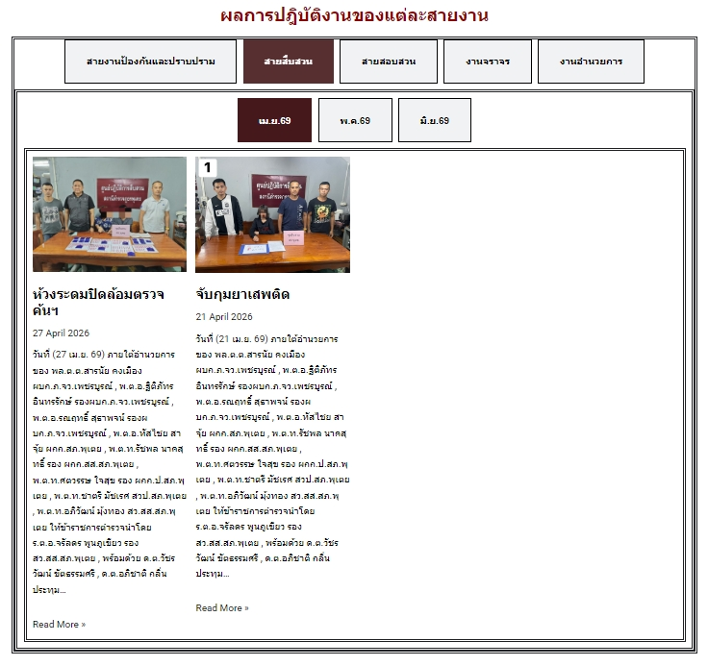 | 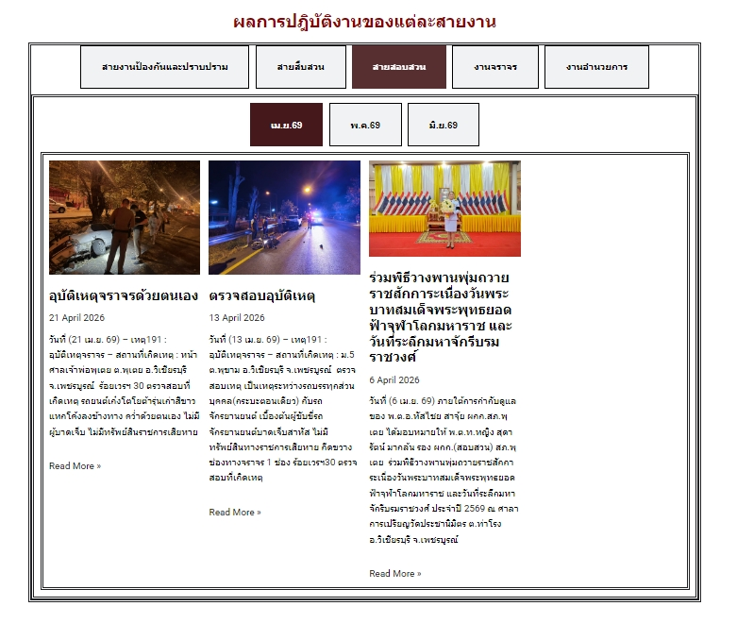
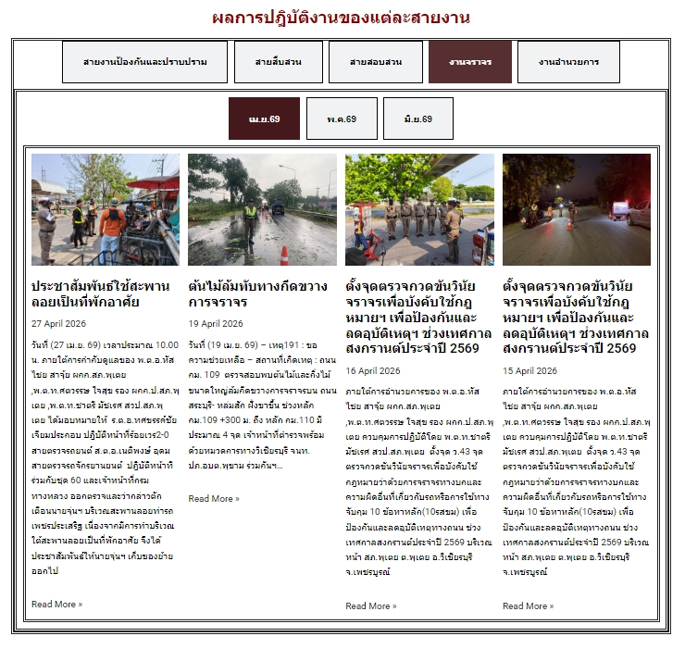 | 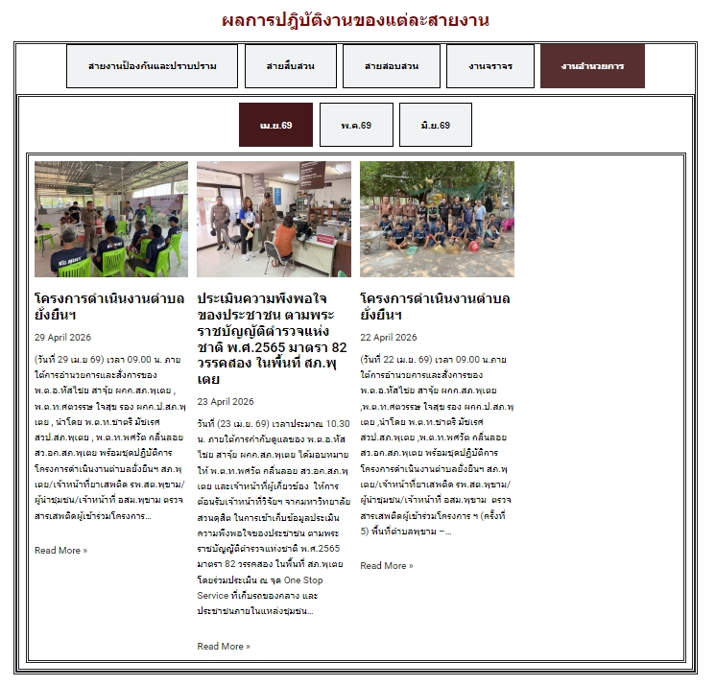

3.ช่องทางการให้บริการผ่าน Application ที่มีประโยชน์ต่อประชาชนทางเว็บไซต์
